TUẦN 25
Môn học/hoạt động giáo dục: Tin học và Công nghệ (Phần Công nghệ); lớp: 3
Tên bài học: Bài 8. Làm biển báo giao thông (Tiết 1); số tiết: 4
Thời gian thực hiện: ngày 10 tháng 3 năm 2025

I. YÊU CẦU CẦN ĐẠT:
1. Năng lực đặc thù: Sau khi học, học sinh sẽ:
- Nêu được ý nghĩa của một số biển báo giao thông.
- Trình bàyđược ý nghĩa của một số loại biển báo giao thông đường bộ thông dụng.
- Nhận dạngđược bốn nhóm biển báo giao thông đường bộ.
- Phân loạiđược biển báo giao thông theo nhóm.
- Có ý thức tuân thủ các quy định khi tham gia giao thông.
2. Năng lực chung.
- Năng lực tự chủ, tự học: Có biểu hiện chú ý học tập, tự giác tìm hiểu thông tin từ những ngữ liệu cho sẵn trong bài học.
- Năng lực giải quyết vấn đề và sáng tạo:Biết xác định và làm rõ thông tin từ những ngữ liệu cho sẵn trong bài học. Biết thu thập thông tin từ tình huống.
- Năng lực giao tiếp và hợp tác:
+ Có thói quen trao đổi, giúpđỡ nhau trong học tập.
+ Biết cùng nhau hoàn thành nhiệm vụ học tập theo sự hướng dẫn của GV.
+ Hiểuđược nhiệm vụ của nhóm và trách nhiệm, hoạtđộng của bản thân trong nhóm sau khi được hướng dẫn, phân công.
3. Phẩm chất.
- Phẩm chất chăm chỉ: Thường xuyên hoàn thành nhiệm vụ học tập; cóý thức vận dụng kiến thức, kĩ năng học được ở nhà trường vào đời sống hằng ngày.
- Phẩm chất trách nhiệm: Nhắc nhở người thân chấp hành các quy định, quy ước nơi công cộng; cóý thức giữ gìn vệ sinh môi trường, không xả rác bừa bãi.
II.ĐỒ DÙNG DẠY HỌC
- Kế hoạch bài dạy, bài giảng Power point.
- SGK và các thiết bị, học liệu phục vụ cho tiết dạy.

III. HOẠT ĐỘNG DẠY HỌC
Hoạt động của giáo viên | Hoạt động của học sinh
1. Khởi động:
- Mục tiêu:
+ Tạo được hứng thú học tập, định hướng nội dung học tập.
- Cách tiến hành:
- GV mở bài hát “Em đi qua ngã tưđường phố” để khởi động bài học.  + GV nêu câu hỏi: Vậy biển báo giao thông trên đường phố có tác dụng như thế nàođối với người tham gia giao thông?  - GV Nhận xét, tuyên dương, kết luận: Biển báo giao thông giúp người tham gia giao thông không đi sai luật, tạo văn hóa giao thông tốtđẹp; giúp việc lái xe được thuận lợi hơn; giúpđảm bảo an toàn giao thông cho người tham gia giao thông.  - GV dẫn dắt vào bài mới. | - HS lắng nghe bài hát.  + Trả lời theo hiểu biết của mình.  - HS lắng nghe.
2. Khám phá:
-Mục tiêu:
+ Trình bàyđược ý nghĩa của một số loại biển báo giao thông đường bộ thông dụng.
+ Nhận dạngđược bốn nhóm biển báo giao thông đường bộ.
-Cách tiến hành:
Hoạt động 1. Tìm hiểu một số loại biển báo giao thông. (làm việc đôi )  - HS quan sát hình trong mục 1 SGK trang 47, nhận xét về hình dạng, màu sắc của nhóm biển báo giao thông, nêu ý nghĩa của từng biển báo trong mỗi nhómđó.  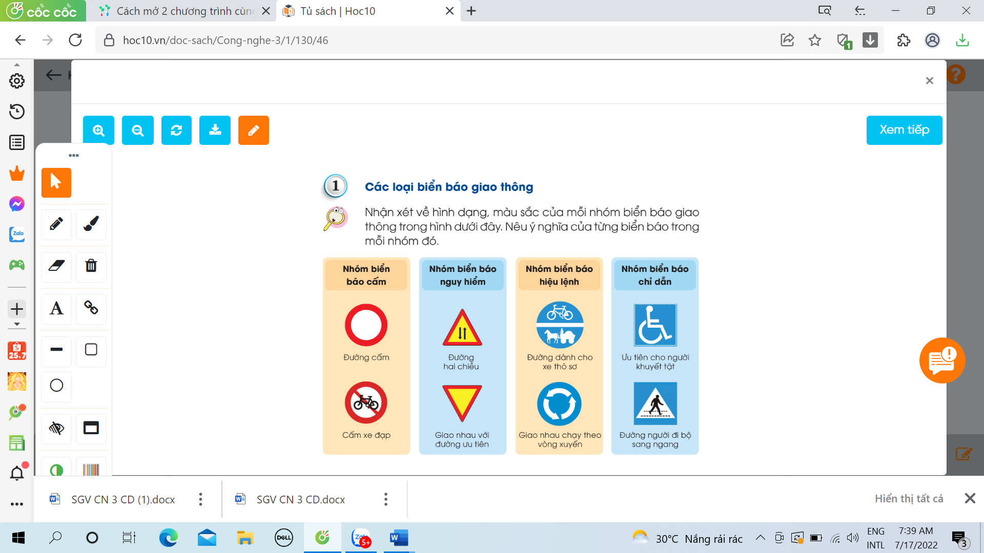  - Gọi 1-2 nhóm lên trình bày kết quả trước lớp.  - GV mời các HS khác nhận xét.  - GV nhận xét chung, tuyên dương.  * GV và HS chốt lại nội dung kiến thức về:  - Đặc điểm của từng biển báo:  + Biển báo cấm: Có dạng hình tròn, viềnđỏ, nền trắng, trên nền có hình vẽ màu đen.  + Biển báo nguy hiểm: Có dạng hình tam giácđều, viềnđỏ, nền vàng, trên nền có hình vẽ màu đen.  + Biển báo hiệu lệnh: Có dạng hình tròn, nền xanh, trên nền có hình vẽ màu trắng.  + Biển báo chỉ dẫn: Có dạng hình vuông hoặc hình chữ nhật, nền xanh, trên nền có hình vẽ màu trắng.  - Vềý nghĩa của từng biển báo:  + Đường cấm: Báo đường cấm tất cả các loại phương tiện đi cả hai hướng, trừ các xe được ưu tiên theo quy định.  + Cấm xe đạp: Báo đường cấm xe đạp đi qua.  + Đường hai chiều: Báo sắp đến đoạn đường có trở ngại hoặc do sửa chữa ở một bên đường.  + Giao nhau với đường ưu tiên: Báo các xe đi trên đường có đặt biển này phải nhường đường cho xe đi trên đường ưu tiên khi qua nơi giao nhau.  + Đường dành cho xe thô sơ: Báo đường dành cho các loại xe thô sơ, cấm các xe cơ giới khác tham gia lưu thông.  + Giao nhau chạy theo vòng xuyến: Báo các các loại xe muốn chuyển hướng phải chạy theo vòng xuyến.  + Ưu tiên cho người khuyết tật: Báo hiệu nơi đỗ xe dành cho người khuyết tật.  + Đường người đi bộ sang ngang: chỉ dẫn nơi dành cho người đi bộ sang ngang. | - Học sinh đọc yêu cầu bài:  + Nhóm biển báo cấm.  + Nhóm biển báo nguy hiểm.  + Nhóm biển báohiệu lệnh.  + Nhóm biển báochỉ dẫn.  - Đại diện nhóm trình bày.  - HS nhận xét ý kiến của bạn.  - Lắng nghe rút kinh nghiệm.  - 1 HS nêu lại nội dungđặc điểm về từng biển báo.  - 1 HS nêu lại nội dungđặc điểm về từng biển báo.
3. Luyện tập:
- Mục tiêu:
+ Phân loạiđược biển báo giao thông theo nhóm.
- Cách tiến hành:
Hoạt động 2. Ai nhanh, ai đúng: Em cùng bạnđiền tên biển báo vào bảng phân nhóm biểnbáo giao thông (làm việc nhóm)  - GV mời học sinh nêu yêu cầu.  - GV yêu cầu lớp chia thành 4 nhóm, HS quan sát hình ảnh trong SGK, đọc tên các biển báo giao thông. Sau khi xácđịnh cụ thể tên của 4 biển báo giao thông, HS thi “ai nhanh, ai đúng”.  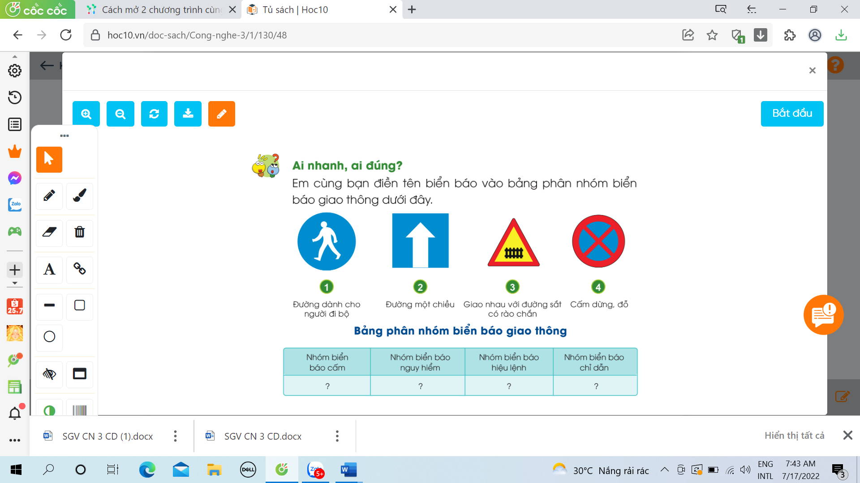  - GV mời các nhóm khác nhận xét.  - GV nhận xét chung, tuyên dương nhóm làm nhanh, làm đúng.  - GV chốt nội dung HĐ2 và mời HS đọc lại:  + Hình 1: Nhóm biển báo hiệu lệnh.  + Hình 2: Nhóm biển báo chỉ dẫn.  + Hình 3: Nhóm biển báo nguy hiểm.  + Hình 4: Nhóm biển báo cấm. | - 1 HS đọc yêu cầu đề bài.  - Học sinh chia thành 4 nhómvà làm vào bảng phụ GV đã chuẩn bị sẵn.  - Đại diện 4 nhóm thi gắn các biển báo vào nhóm tương ứng.  - Đại diện các nhóm nhận xét.  - Lắng nghe rút kinh nghiệm.  - 1 HS nêu lại nội dung HĐ2
4. Vận dụng.
- Mục tiêu:
+ Củng cố những kiến thức đã học trong tiết học để học sinh khắc sâu nội dung.
+ Vận dụng kiến thức đã học vào thực tiễn.
+ Tạo không khí vui vẻ, hào hứng, lưu luyến sau khi học sinh bài học.
- Cách tiến hành:
- GV tổ chức trò chơi “bức tranh bíẩn”.  - Chia lớp thành 2 đội (hoặc 4 đội chơi, tuỳ vào thực tế), ghép thành bức tranh thành các biển báo.  - Cách chơi:  + Thời gian: 2-4 phút  + Mỗi đội xếp thành 1 hàng, chơi nối tiếp.  + Khi có hiệu lệnh của GV lần lượt các đội lên ghép những mảnh ghép thành 1 bức tranh đúng.  + Hết thời gian, đội nào ghép nhanh nhất, đúng nhất đội đó thắng.  - GV đánh giá, nhận xét trò chơi.  - GV mở rộng thêm: Khi đi trên đường phố các con cần chúý quan sát các biển báođể không đi vi phạm giao thông...  - Nhận xét sau tiết dạy, dặn dò về nhà. | - Lớp chia thành các đội theo yêu cầu GV.  - HS lắng nghe luật chơi.  - Học sinh tham gia chơi:  - HS lắng nghe, rút kinh nghiệm
IV. ĐIỀU CHỈNH SAU BÀI DẠY:
.......................................................................................................................................
.......................................................................................................................................

